

Trabajo Práctico de Educación Física
“Conciencia corporal – Aparato locomotor”
Prof.: Emilia Leiva
Alumno: URIEL MOLINA Y CAMILA NUÑEZ
Curso: 4° “A”
Fecha:
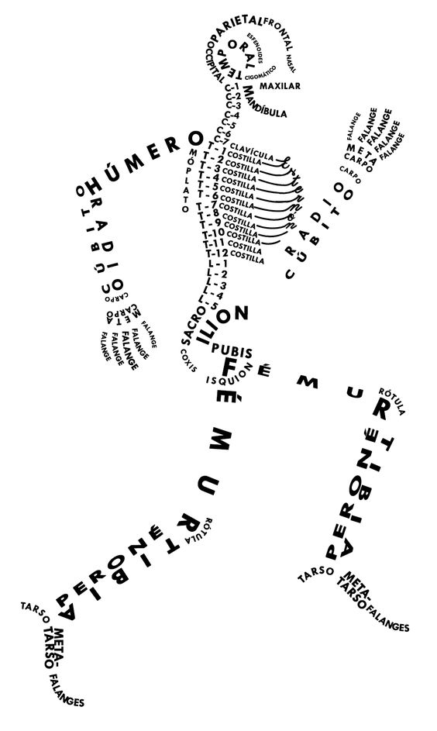
“Aparato Locomotor”

- Consignas:
- Enuncie las funciones del Sistema Locomotor.
- Escriba 3 funciones del Sistema Muscular y 3 del Sistema Óseo.
- ¿Qué son las articulaciones? ¿Cuál es su función?
- Coloque los nombres a los siguientes músculos y huesos:
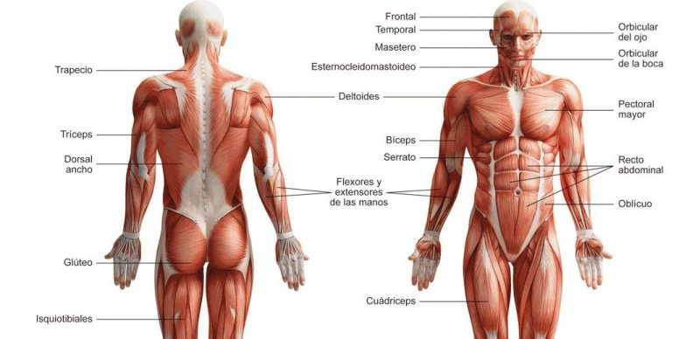
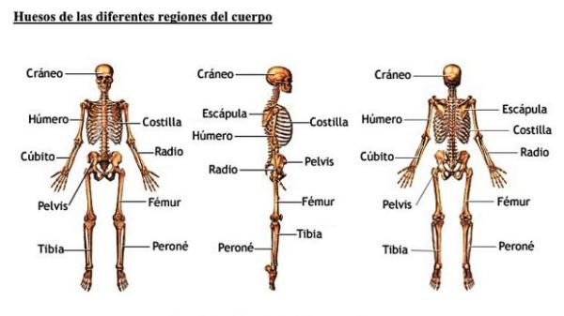

RESPUESTAS:
1) El aparato locomotor es el que efectúa las respuestas musculares ordenadas por el sistema nervioso mediante la realización de todo tipo de movimientos. Nuestro aparato locomotor está formado por el esqueleto interno y la musculatura. El esqueleto está formado por huesos y cartílagos.
2) FUNCIONES DEL SISTEMA MUCULAR:
Locomoción: Permite mover al individuo, desplazarlo en alguna superficie, permitirle caminar, correr, trepar, etc.
Postura: Mantiene la forma del cuerpo estable, incluso en reposo, y cada parte del cuerpo en su lugar correspondiente.
Movimiento de los órganos internos: Maneja los órganos internos como el intestino o el corazón, permitiendo que desempeñen su función.
FUNCIONES DEL SISTEMA ÒSEO:
Tejido compacto: El tejido más rígido y externo de los huesos.
Tejido poroso: El tejido esponjoso que se encuentra dentro de los huesos.
Tejido subcondral: El tejido suave que se encuentra al final de los huesos y que está cubierto de otro tipo de tejido denominado cartílago.
3) Las articulaciones son donde se unen dos o más huesos. Sus hombros, codos, caderas, rodillas y nudillos son articulaciones. Su columna también tiene articulaciones.
La función de Las articulaciones son las uniones entre huesos. Hacen que el esqueleto sea flexible; sin ellas, el movimiento sería imposible. Las articulaciones permiten que nuestro cuerpo se mueva de muchas maneras.

